

I Le parallélépipède rectangle
C’est un solide dont les six faces sont des rectangles. On l’appelle aussi le pavé droit

Quelques objets qui ont la forme d’un parallélépipède rectangle.
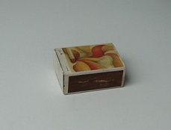
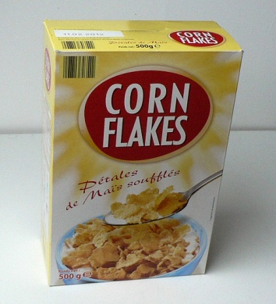
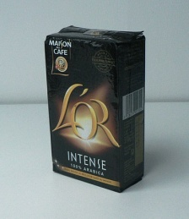
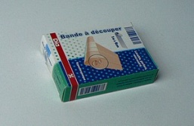
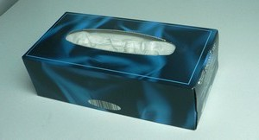

Représentation en perspective cavalière
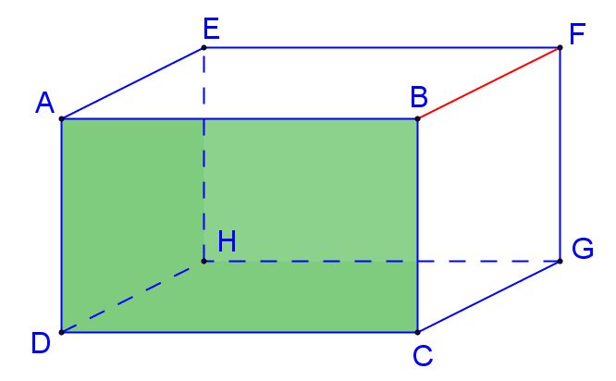
arête
sommet
face avant

Un parallélépipède rectangle possède :

8 sommets : les points A, B, C, D ...
12 arêtes : les segments [AB], [BF], [FG] …
6 faces : les rectangles ABCD, ABFE …

Il a 3 dimensions :
- Une longueur AB = DC = EF = HG
- Une largeur AE = BF = CG = DH
- Une hauteur AD = BC = FG = EH

Les règles de la représentation en perspective cavalière
Dans la représentation d’un solide en perspective cavalière, les arêtes parallèles et de même longueur restent parallèles et de même longueur, les arêtes invisibles sont en pointillés.
Certaines longueurs et certains angles peuvent être « déformés ».

Par exemple l’angle \s\up4(a est un angle droit mais sa représentation est ici un angle aigu.
Les longueurs AB, EF sont en grandeurs réelles mais BF, CG sont plus petites sur la représentation qu’en réalité.

Faire l’activité « le papillon » (facile)

Le cube
C’est un solide dont les six faces sont des carrés

C’est un parallélépipède particulier : ses 12 arêtes ont la même longueur.

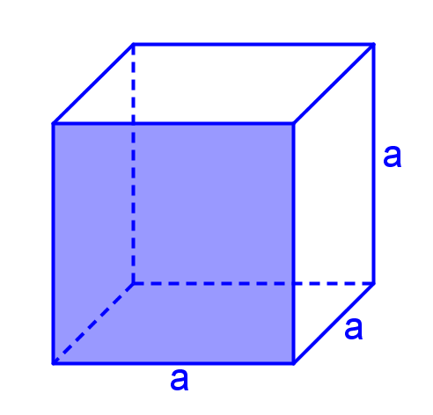
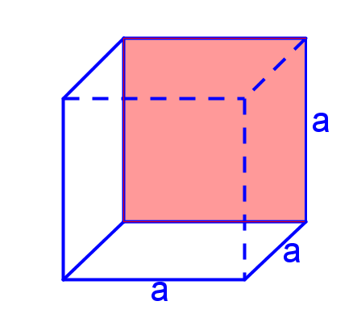

On voit la face avant,
le dessous et le côté gauche

On voit la face avant,
le dessus et le côté droit.

Faire l’activité « les cubes » (difficile)

Patron d’un pavé droit :
On l’obtient en « dépliant » les 6 faces. Il y a plusieurs patrons possibles.

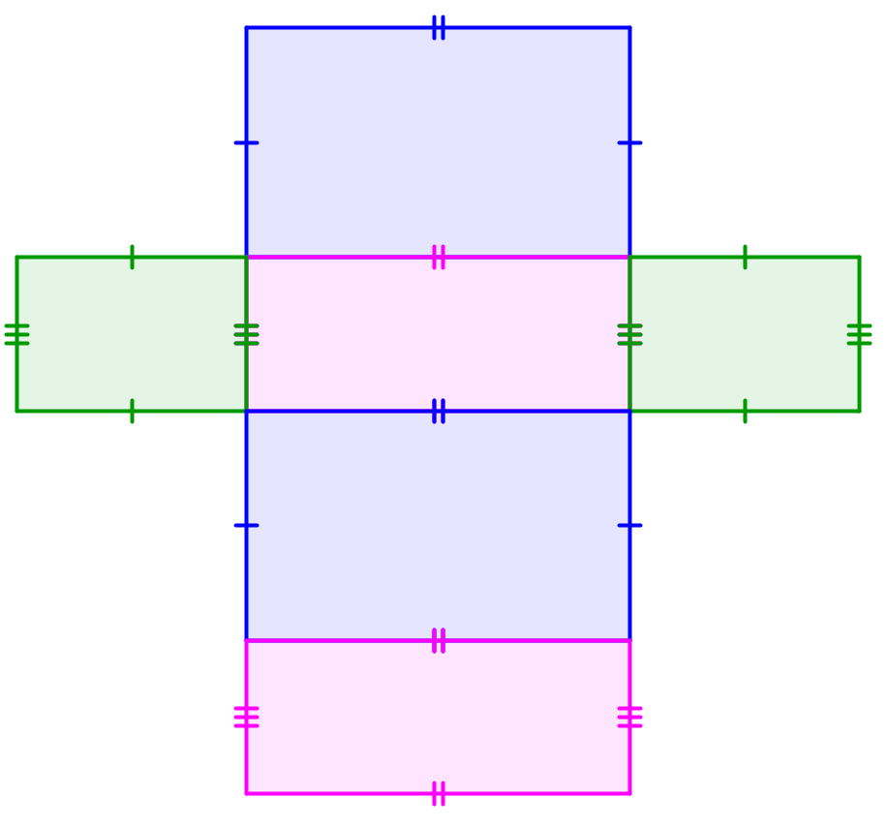
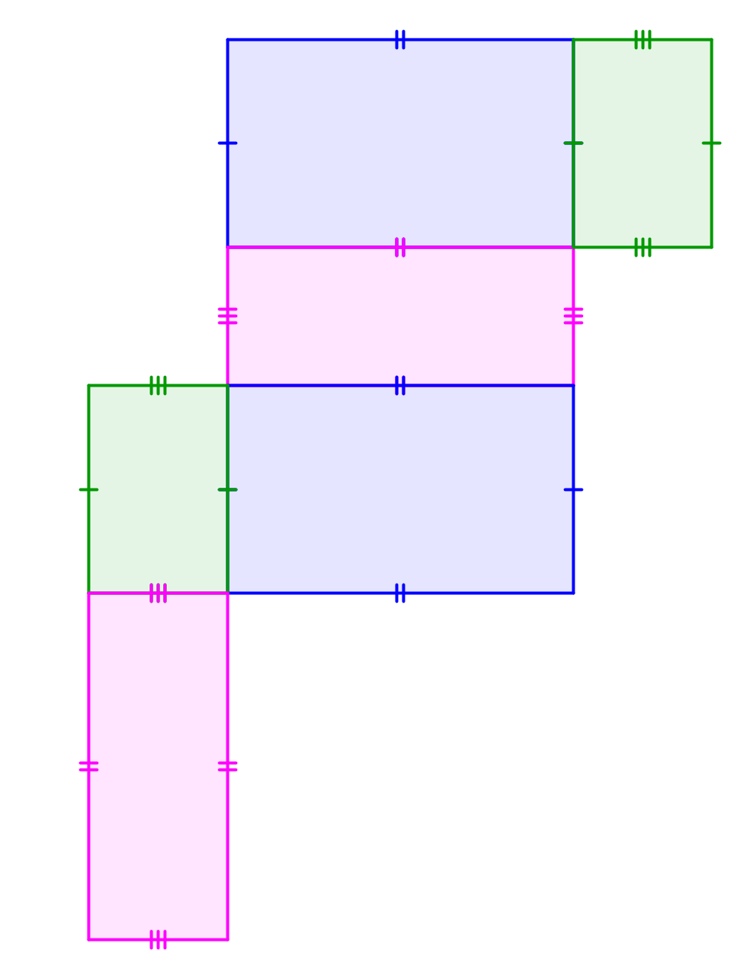

Les faces opposées sont identiques

II Volume d’un parallélépipède rectangle

Le volume d’un solide est la mesure de l’espace qu’il occupe.
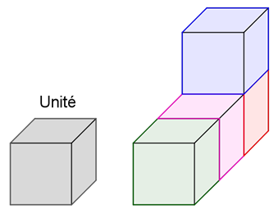

L’unité de volume est toujours un cube

Ici, le solide en couleur a un volume de 4 unités

- Les unités de volume
Un cube de 1cm d’arête a un volume de 1 cm cube.
On note 1cm³.

1m³ est le volume d’un cube qui a une arête de 1 m.

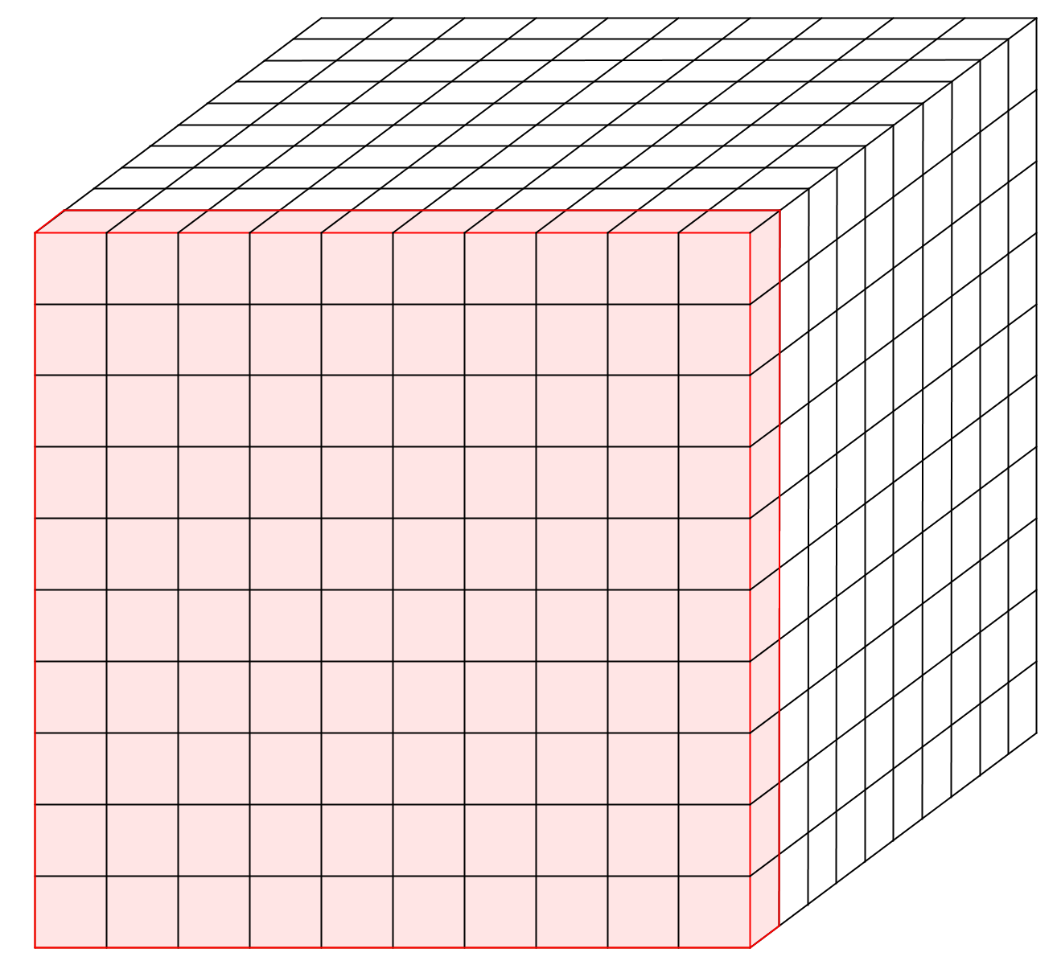
1dm

Ce cube a une d’arête de 1dm et son volume est donc de 1dm³.

Il est aisé de compter le nombre de cm³ qu’il contient et on peut alors écrire la conversion

1dm³ = 1000cm³

De même on aura
1m³ = 1000dm³
1cm³ = 1000mm³
…..

1dm

1dm

Le volume intérieur d’un récipient s’appelle sa capacité (ou sa contenance).
Elle se mesure en litre(L) et ses multiples et sous multiples.
L’expérience suivante nous montre que
1L = 1 dm³

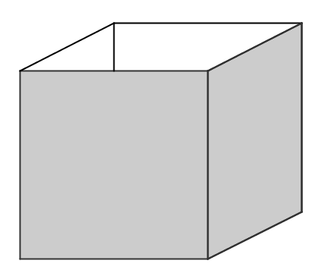
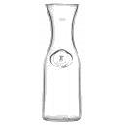

1L

Cube de 1dm d’arête

- Tableau de conversions

Volumes | km³ |  |  | hm³ |  |  | dam³ |  |  | m³ |  |  | dm³ |  |  | cm³ |  |  | mm³
Capacités |  |  |  |  |  |  |  |  |  |  |  | kL | hL | daL | L | dL | cL | mL
 |  |  |  |  |  |  |  |  |  |  |  |  |  |  |  | 1 | 2 | 5

Exemple : le nombre 125 dans le tableau peut se lire 125cm³ ou 125mL.
Mais aussi 0,125L 12,5cL 0,125dm³ 125000mm³ …..

Faire l’activité « Volumes »

- Calcul de volumes

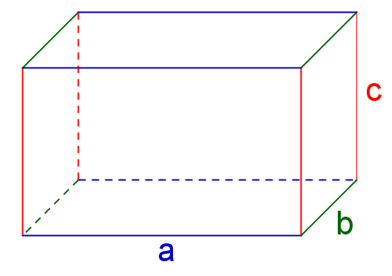
Les 3 dimensions du parallélépipède rectangle sont a, b et c

Volume du parallélépipède rectangle = a x b x c

Ou longueur x largeur x hauteur

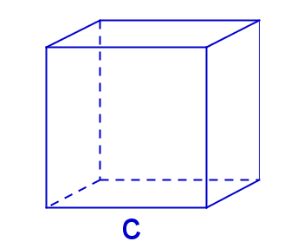

Pour le cube, les 3 dimensions sont égales

Volume du cube = c x c x c

Ou arête x arête x arête

Exemples :
Une boite parallélépipédique de sucres en morceaux a pour dimensions 11cm de largeur, 17cm de longueur et 5,5cm de hauteur.
- Calculer son volume en cm³ puis en dm³.
- Sachant que cette boite contient 168 sucres, calculer le volume approximatif d’un sucre

Solution :
Figure
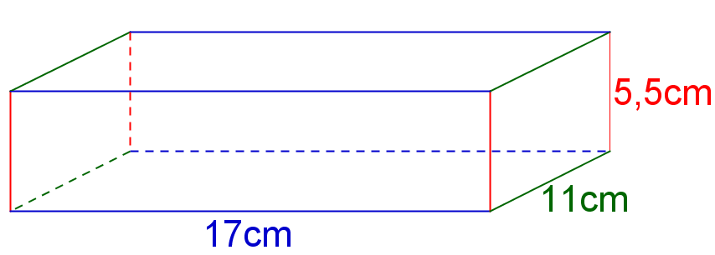

1. La boite ayant la forme d’un parallélépipède, on peut utiliser la formule du volume :
V = a x b x c
V = 11 x 17 x 5,5 = 187 x 5,5 = 1028,5
Le volume de la boite de sucre est 1028,5cm³ ou 1,0285dm³

2. Le volume de la boite correspond environ au volume des 168 sucres donc il suffit de diviser ce volume par 168 pour obtenir le volume d’un sucre
1028,5 : 168 ≈ 6,112
Un sucre a un volume d’environ 6cm³.

